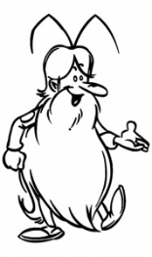
S8

Signaux

La Terre et le Soleil

La Terre tourne autour du Soleil en une année de ...............................................................................................

Au cours de la rotation de la Terre sur elle-même en ................................................l'axe des pôles de la Terre conserve toujours la même ................................................, c'est ce qui entraîne une ................................................ de la durée d'ensoleillement et donc une alternance des .................................................

Le ................................................ donne à la Terre sa ................................................ et sa .................................................

Pourtant sur Terre, ce phénomène de rotation de la Terre nous donne l'impression d'un ............................................................................................................................................................................
